 | ACEPTACION DE OFERTA No. 2963 DE 2024  PROCESO DE SELECCIÓN DE MINIMA CUANTIA SMC-165 DE 2024 | Página 1 de 6

Entre los suscritos, a saber: de una parte, el MUNICIPIO DE VILLAVICENCIO, entidad territorial representada por ALBA AURORA COLINA, identificada con cedula de ciudadanía N.º 40.379.378 de Villavicencio-Meta, en su carácter de jefe de la Oficina de Contratación, nombrada mediante Decreto 1000-24/001 del 02 de enero de 2024 y Acta de Posesión Nº. 1100-04-82/011 del 02 de enero de 2024, delegada para contratar de conformidad con la Resolución No. 067 del 16 de mayo de 2022, quien para los efectos del presente contrato se llamará EL MUNICIPIO, de conformidad con lo previsto en el artículo 2.2.1.2.1.5.2. Decreto 1082 de 2015, comunico la aceptación expresa e incondicional de la oferta presentada por GRUPO GESTION S.A.S identificado con NIT. 800142291-8 representado legalmente por la señora GLORIA MILENA ROJAS CUBILLOS identificada con cedula de ciudadanía No. 51.843.567 de Bogotá, en las condiciones de la oferta y las que se indican a continuación:

OBJETO: | “PRESTACIÓN DE SERVICIOS PARA EL DESARROLLO DE LAS ACTIVIDADES ENCAMINADAS AL FORTALECIMIENTO DE CONOCIMIENTOS EN ATENCIÓN DE EMERGENCIAS, CONTANDO CON LOS COMPONENTES PARA SU REALIZACIÓN Y ASISTENCIA EN LOS EVENTOS QUE SE PRESENTEN EN EL MUNICIPIO DE VILLAVICENCIO, META.”
DATOS DEL CONTRATISTA
NOMBRE:  DIRECCIÓN:  TELÉFONO:  CORREO ELECTRONICO | GRUPO GESTION S.A.S  NIT. 800142291-8  GLORIA MILENA ROJAS CUBILLOS  C.C. 51.843.567 de Bogotá  Dirección: carrera 43 c 16 64 piso 3  3202710139  grupogestionltda@gmail.com | La presente aceptación de oferta se regirá por las condiciones contenidas en el estudio y documento previo, en la invitación publica No. SMC-165 de 2024 y por la oferta presentada por el proponente.
ESPECIFICACIONES OFERTA ECONOMICA
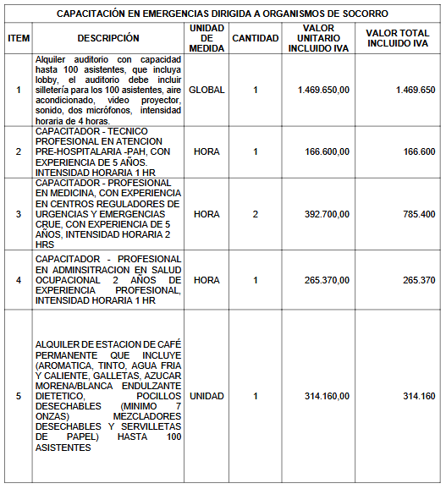
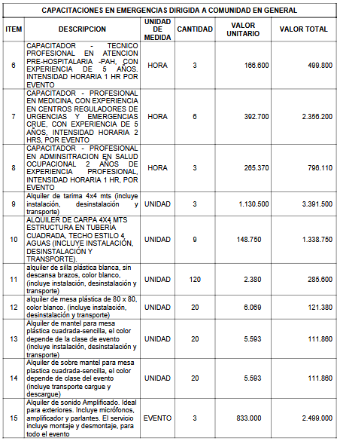
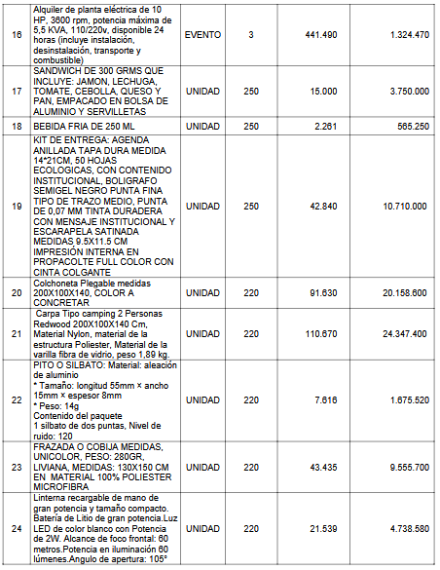
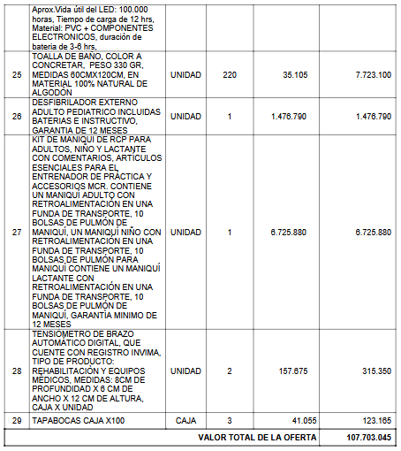

CONDICIONES DE EJECUCIÓN
VALOR DEL CONTRATO | Para los efectos fiscales y legales se estima el valor total de la presente aceptación de oferta por valor de CIENTO SIETE MILLONES SETECIENTOS TRES MIL CUARENTA Y CINCO PESOS M/CTE. ($107.703.045).
FORMA DE PAGO | El MUNICIPIO pagará al CONTRATISTA el presente contrato así:  El MUNICIPIO pagará al CONTRATISTA el presente contrato así: En UN (1) UNICO PAGO; previa presentación de los siguientes documentos: Informe del contratista en donde acredite el cumplimiento de las obligaciones con sus respectivos soportes, cuenta de cobro, factura o documento equivalente, informe del supervisor de cumplimiento a cabalidad de las obligaciones a cargo del contratista, acta de terminación y liquidación.  PARÁGRAFO PRIMERO: El contratista deberá entregar una vez celebrado el contrato copia del Rut y certificación bancaria no mayor a 30 días, para efectos de giro electrónico.  PARÁGRAFO SEGUNDO: Los errores aritméticos serán susceptibles de corrección en cualquier tiempo, hasta la liquidación final del contrato.  PARÁGRAFO TERCERO: En caso de existir saldos a favor de la entidad, esta procederá a deducirlos de manera directa, y sin que sea necesaria la mediación de autorización expresa o reclamación judicial, de la cuenta de cobro final.  PARÁGRAFO CUARTO: En todo caso, una vez recibida la respectiva cuenta de cobro, el municipio de Villavicencio tendrá 30 días hábiles para su revisión, verificación y pago, periodo en el que podrá realizar las devoluciones y requerimientos a que haya lugar.  PARÁGRAFO QUINTO: La facturación se debe realizar en pesos colombianos y SIN CENTAVOS.  PARÁGRAFO SEXTO: RETENCIONES Y/O CONTRIBUCIONES, El Municipio de Villavicencio efectuará sobre cada factura las retenciones que por ley este autorizado a realizar de acuerdo al régimen tributario del contratista.  PARÁGRAFO SÉPTIMO: En caso de hallarse inconsistencias en la factura de venta, la entidad no dará trámite al pago y es obligación del contratista presentarla con los ajustes y de acuerdo con la normatividad vigente, sin que esto genere ningún tipo de interés moratorio a la entidad.  PARÁGRAFO OCTAVO: El MUNICIPIO DE VILLAVICENCIO no se responsabilizará por la demora en el pago al CONTRATISTA, cuando ello fuere provocado por encontrarse incompleta la documentación que sirva de soporte para el trámite o no se ajuste a los requisitos establecidos en el artículo 617 del Estatuto Tributario  PARÁGRAFO NOVENO: EI CONTRATISTA, no podrá realizar cesiones económicas (endosos) sin previa autorización del Ordenador del Gasto.
SUJECION A LAS APROPIACIONES PRESUPUESTALES
  Nro. De CDP/VF* | Fecha de CDP/VF | Fuente de Recursos | No. Rubro y Concepto | Valor
  5253 | 21/11/2024 | SGP – Salud Publica | 0403-2-3.19.05.0300.015-71 | $30.683.409,5
  5253 | 21/11/2024 | SGP – Libre Inversión | 0403-2-3.19.05.0300.015-92 | $79.316.590,95
LUGAR DE EJECUCION | El lugar de ejecución del contrato será en el municipio de Villavicencio. – Meta.
TERMINO DE EJECUCION | El Plazo de ejecución del contrato será HASTA EL 30 DE DICIEMBRE DE 2024 O HASTA AGOTAR EL PRESUPUESTO OFICIAL, contados a partir de la fecha de suscripción del Acta de Inicio del mismo, una vez se cumplan los requisitos de perfeccionamiento y de ejecución dispuestos en el artículo 41 de la Ley 80 de 1993.  Para la suscripción del acta de inicio el contratista deberá entregar al supervisor dentro de los 5 días siguientes a la suscripción del contrato los documentos necesarios para el inicio del contrato como lo son las garantías exigidas, el RUT correspondiente, y documentación que sea exigida.  En tal sentido, si dentro del plazo anterior no se puede suscribir el contrato por responsabilidad directa del contratista, la entidad podrá dar aplicación a lo dispuesto en el numeral 12 del artículo 30 de la Ley 80 de 1993, expidiéndose para tal efecto el acto administrativo en el que se declaré la no suscripción del contrato, y con ello procederá de ser posible a contratar con el proponente calificado en segundo lugar si a ello hubiese lugar.  PARÁGRAFO: El Municipio se reserva el derecho a disminuir el plazo de ejecución y el valor a contratar, dando cumplimiento al artículo 12 del Decreto 111 de 1996, por el cual se estableció el Estatuto Orgánico de Presupuesto, como principios del sistema presupuestal entre otros, el de la anualidad, razón por la cual el plazo de los contratos no puede superar la vigencia fiscal correspondiente.
REQUISITOS DE EJECUCIÓN:
GARANTÍA: | El contratista deberá constituir a favor del municipio de Villavicencio las garantías dentro de los cinco (5) días hábiles siguientes a la firma del contrato, debe cargar en la plataforma SECOP debidamente firmadas, la Garantía Única de cumplimiento de las siguientes obligaciones contractuales y las demás que se exijan, las cuales deberá consistir en una póliza de seguros que ampare los siguientes riegos  CUMPLIMIENTO DEL CONTRATO. El amparo de cumplimiento del contrato cubrirá al Municipio de los perjuicios directos derivados del incumplimiento total o parcial de las obligaciones nacidas del contrato, así como de su cumplimiento tardío o de su cumplimiento defectuoso, cuando ellos son imputables al contratista garantizado. Además de esos riesgos, este amparo comprenderá siempre el pago del valor de las multas y de la cláusula penal pecuniaria que se hayan pactado en el contrato garantizado. En ese orden para la presente contratación el MUNICIPIO exige que el precitado amparo se constituya por un valor equivalente al VEINTE POR CIENTO (20%) DEL VALOR DEL MISMO, y por término igual al plazo de ejecución del contrato y cuatro (4) meses más. Al monto de esta garantía se imputará el valor de las multas y la cláusula penal, y se repondrá si por este motivo se disminuyere o agotare.  SALARIOS, PRESTACIONES SOCIALES E INDEMNIZACIONES: El amparo de pago de salarios, prestaciones sociales legales e indemnizaciones laborales cubrirá al Municipio de los perjuicios que se le ocasionen como consecuencia del incumplimiento de las obligaciones laborales a que esté obligado el contratista garantizado, derivadas de la contratación del personal utilizado para la ejecución del contrato amparado en el territorio nacional. En ese orden para la presente contratación el MUNICIPIO exige que el precitado amparo se constituya por un valor equivalente al CINCO (5%) DEL VALOR DEL CONTRATO, y cubrirá el término de ejecución del mismo y tres (3) años más.  CALIDAD Y CORRECTO FUNCIONAMIENTO DE LOS BIENES Y EQUIPOS SUMINISTRADOS. El amparo de calidad y correcto funcionamiento de los bienes y equipos suministrados cubrirá al Municipio de los perjuicios imputables al contratista garantizado, (i) derivados de la mala calidad o deficiencias técnicas de los bienes o equipos por él suministrados, de acuerdo con las especificaciones técnicas establecidas en el contrato, o (ii) por el incumplimiento de los parámetros o normas técnicas establecidas para el respectivo bien o equipo. En ese orden para la presente contratación el MUNICIPIO exige que el precitado amparo se constituya por un valor equivalente al VEINTE POR CIENTO (20%) DEL VALOR DEL MISMO, y por término igual al plazo de ejecución del contrato y un año más. Al monto de esta garantía se imputará el valor de las multas y la cláusula penal, y se repondrá si por este motivo se disminuyere o agotare.  CALIDAD DEL SERVICIO. El amparo de calidad del servicio cubre al Municipio de los perjuicios imputables al contratista garantizado que surjan con posterioridad a la terminación del contrato y que se deriven de (i) la mala calidad o insuficiencia de los productos entregados con ocasión de un contrato de consultoría, o (ii) de la mala calidad del servicio prestado, teniendo en cuenta las condiciones pactadas en el contrato. En ese orden para la presente contratación el MUNICIPIO exige que el precitado amparo se constituya por un valor equivalente al VEINTE POR CIENTO (20%) DEL VALOR DEL MISMO, y por término igual al plazo de ejecución del contrato y CUATRO MESES más. Al monto de esta garantía se imputará el valor de las multas y la cláusula penal, y se repondrá si por este motivo se disminuyere o agotare.  RESPONSABILIDAD CIVIL EXTRACONTRACTUAL. La vigencia de esta garantía debe ser igual al periodo de ejecución del contrato. El valor asegurado en las pólizas que amparan la responsabilidad extracontractual que se pudiera llegar a atribuir a la administración con ocasión de las actuaciones, hechos u omisiones de sus contratistas o subcontratistas, en ese orden para la presente contratación el MUNICIPIO exige que el precitado amparo se constituya bajo las siguientes condiciones de suficiencia: Doscientos (200) SMMLV para contratos cuyo valor sea inferior o igual a mil quinientos (1.500) SMMLV.
OBLIGACIONES DEL MUNICIPIO. | - Constituir el registro presupuestal una vez firmado el contrato.  - Efectuar la supervisión y seguimiento del contrato.  - Exigir a EL CONTRATISTA la ejecución idónea y oportuna de las obligaciones del contrato.  - Realizar los pagos del contrato de conformidad con la viabilidad o autorización de pago expedida por el supervisor del contrato.  - Verificar a través del supervisor, el cumplimiento de pago de seguridad y salud en el trabajo, y los demás que exija la normatividad vigente.  - Revisar y aprobar las garantías Constituidas a favor del municipio de Villavicencio.  - En los casos necesarios, la entidad adelantará trámites de reservas presupuestales, vigencias expiradas, y demás que se requieran.
OBLIGACIONES DEL CONTRATISTA | GENERALES:  - Acatar las sugerencias de la supervisión encaminadas a mejorar el proceso.  - Las demás contenidas en la propuesta y que hacen parte integral del presente contrato.  - Garantizar la afiliación ante el sistema de seguridad social integral en los términos establecidos en la ley 100 de 1993, (EPS, Fondo de Pensiones y ARL) y presentar constancia de pago durante la ejecución del contrato.  - Dar cumplimiento a la Ley 594 del 2000 (Ley General de archivo).  - Prestar los servicios con el personal y elementos propuestos, cualquier cambio será previamente autorizado por el Supervisor siempre que no sea de perfil inferior al ofertado.  - Las actividades no se pueden realizar con personas o material que pueda interpretarse como mensajes de inclinación política, social, racial, religiosa o cualquier otro que pueda ofender o causar agravio a un grupo de personas.  - Actuar de buena fe y diligentemente para con el supervisor del departamento y del Municipio de Villavicencio; teniendo en cuenta que el Contratista se considera un colaborador del Estado en el cumplimiento de los fines sociales que busca la contratación, acorde con el estatuto contractual. Por lo cual, además deberá avisar oportunamente de aquellos aspectos que puedan generar obstáculo para el desarrollo de la prestación del servicio.  - Presentar Informe de Ejecución previo a los pagos y demás soporte documental y cada vez que sea requerido por el Supervisor.  - Suscribir Actas de Inicio, Terminación y Liquidación del contrato.  - Cobrar los bienes y/o servicios suministrados y certificados por el Supervisor, con cargo al contrato, para lo cual deberá radicar cuenta, con todos los soportes documentales requeridos.  - Pagar y asumir los impuestos a que haya lugar, así como las demás obligaciones legales y tributarias que le competan de acuerdo con el marco normativo.  - Dar cumplimiento a los planteamientos del Manual del Sistema de Seguridad y Salud en el Trabajo y Gestión Ambiental para Proveedores, vigente para la entidad, y lo que exigiera la norma de acuerdo al tipo de actividad del proveedor si en el manual no estuviera contemplado.  - Las demás que por naturaleza del contrato se requieran en el transcurso de la misma.  - Obligaciones Específicas del Contratista:  Además de todo lo anteriormente señalado, para el cabal cumplimiento del objeto contractual el contratista deberá:  - El contratista deberá garantizar la logística de transporte, instalación, montaje, desmontaje de los bienes y servicios requeridos para cada evento, en las condiciones, características y cantidades exigidas por la entidad.  - El contratista deberá solicitar al supervisor del contrato la aprobación del diseño de las agendas antes de la impresión de las mismas.  - El contratista deberá realizar la entrega al supervisor de los ítems diferentes a los alimentos un día antes del evento en las instalaciones de la Administración Municipal o lugar del evento preestablecido por la supervisión, como soporte deberá entregar registro fotográfico.  - El contratista deberá garantizar con el servicio de alquiler de los elementos eléctricos y electrónicos (sonido, planta eléctrica, micrófono etc…) la realización de pruebas de funcionamiento, con el fin de verificar su buen estado.  - El contratista deberá garantizar que los elementos requeridos y empacados, no se encuentren averiados o en mal estado y que su fecha de vencimiento sea posterior a la entrega.  - El contratista deberá garantizar que los elementos (carpas, manteles, sillas, tarima, caminos de mesa etc.) se entreguen en buen estado y limpios, para lo cual deberá entregar registro fotográfico.  - El contratista garantizara que el auditorio cuente con una silletería disponible no inferior a 200, que se encuentre en buen estado de higiene, con disponibilidad de baños, los medios audiovisuales y elementos de sonido para la realización de los eventos, llevara registro fotográfico.  - El contratista deberá garantizar la entrega de los kits (agenda anillada tapa dura medida 14*21cm, 50 hojas ecologicas, con contenido institucional, boligrafo semigel negro punta fina tipo de trazo medio, punta de 0,07 mm tinta duradera con mensaje institucional y escarapela satinada medidas 9.5x11.5 cm impresión interna en propacolte full color con cinta colgante) a traves de acta de entrega frimada por las partes, adjuntando registro fotografico.  - El contratista deberá entregar al supervisor las garantías de los elementos (kit maniquí requerido para RCP y el desfibrilador).  - En caso de que alguno de los bienes o servicios contratados se encuentren con defectos, daños, en mal estado o no sean recibidos por no cumplir con las características técnicas exigidas, deberá realizar el cambio inmediato de los mismos o en un término no superior a 5 días calendario.
Supervisión:

La supervisión para el control de la ejecución del presente contrato será ejercida por la SECRETARIA DE SALUD del municipio o de conformidad con la designación realizada por el ordenador de gasto.

